2.6.7_富文本设置要点
# 以下为在默认设置下添加的设置
admin.py:
class ArticleAdmin(admin.ModelAdmin):
class Media:
js = (
'/static/js/kindeditor-4.1.10/kindeditor-min.js',
'/static/js/kindeditor-4.1.10/lang/zh_CN.js',
'/static/js/kindeditor-4.1.10/config.js',
)
admin.site.register(Article,ArticleAdmin)
# 在Article Admin的设置中引入kindeditor-4.1.10
# 注意绿色部分的路径和下图kindeditor-4.1.10文件夹位置的关系

config.js：
位置：
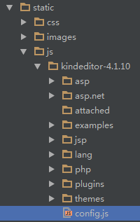
代码：
KindEditor.ready(function(K){
K.create('textarea[name=content]',{
width:800,
height:200,
});
});
# 注意 'textarea[name=content]' 和文本框html代码的对应

